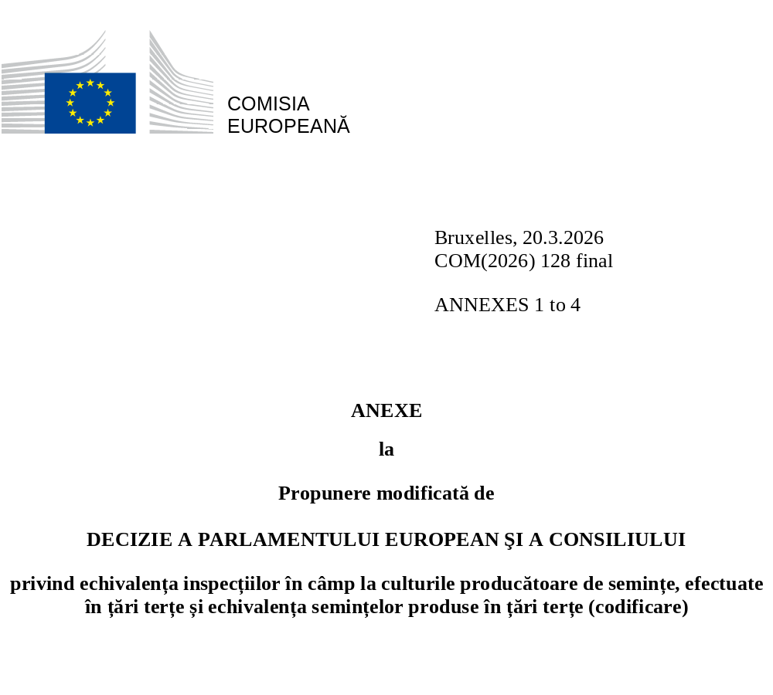

ê 2012/1105 art. 1.4 și anexa (adaptat)
è1 2018/1674 art. 1.4 și anexa pct.1 litera (b)
è2 2018/1674 art. 1.4 și anexa pct. 1 litera (a)
è3 2020/1544 art. 1 litera (b)
è4 2021/537 art. 1. pct. 1 și anexa pct. 1 alineatul (2)
è5 2021/537 art. 1. pct. 1 și anexa pct. 1 alineatul (1)
è6 2022/871 art. 1 alineatul (2) litera (b)
è7 2022/871 art. 1 alineatul (2) litera (a)
è8 2025/1228 Art.1 și anexa 1
è9 2025/1228 Art. 1 și anexa 2
ANEXA I
Ö TERȚE Õ, AUTORITĂȚI ȘI SPECII
Țara Ö terță Õ | Autoritatea | Specii menționate în următoarele directive
1 | 2 | 3
AR | Instituto Nacional de Semillas (INASE)  Av. Paseo Colón 922, 3 Piso  1063 BUENOS AIRES | 66/401/CEE  66/402/CEE  2002/57/CE
AU | Australian Seeds Authority LTD.  P.O. BOX 187  LINDFIELD, NSW 2070 | 66/401/CEE  66/402/CEE  2002/57/CE
è7 BO ç | è7 Ministry of Rural Development and Land  Av. Camacho entre calles Loaya y Bueno No 1471, LA PAZ ç | è7 66/402/CEE – doar cu privire la Zea mays și Sorghum spp.  2002/57/CE – doar cu privire la Helianthus annuus ç
è2 BR ç | è2 Ministry of Agriculture, Livestock and Food Supply  Esplanada dos Ministérios, bloco D  70.043-900 Brasilia-DF ç | è2 66/401/CEE  66/402/CEE ç
CA | Canadian Food Inspection Agency, Seed Section, Plant Health & Biosecurity Directorate  59 Camelot Drive, Room 250, OTTAWA, ON K1A 0Y9 | 66/401/CEE  66/402/CEE  2002/57/CE
CL | Ministerio de Agricultura  Servicio Agricola y Ganadero, División de Semillas  Casilla 1167, Paseo Bulnes 140 – SANTIAGO DE CHILE | 2002/54/CE  66/401/CEE  66/402/CEE  2002/57/CE
è5 GB Ö Õ ç | è5 Department for Environment, Food & Rural Affairs (DEFRA)  Eastbrook  Shaftesbury Road  Cambridge  CB2 8DU ç | è5 66/401/CEE  66/402/CEE  2002/54/CE  2002/57/CE ç
IL | Ministry of Agriculture & Rural Development  Plant Protection and Inspection Services  P.O. BOX 78, BEIT-DAGAN 50250 | 66/401/CEE  66/402/CEE  2002/57/CE
MA | D.P.V.C.T.R.F.  Service de Contrôle des Semences et Plants,  B.P. 1308 RABAT | 66/401/CEE  66/402/CEE  2002/57/CE
è8 MD ç | è8 National Agency for Food Safety (ANSA)  str. Mihail Kogălniceanu 63,  MD-2009, CHIŞINĂUç | è8 66/401/CEE  66/402/CEE  2002/55/CE  2002/57/CE ç
NZ | Ministry for Primary Industries,  25 „THE TERRACE”  P.O. BOX 2526  6140 WELLINGTON | 2002/54/CE  66/401/CEE  66/402/CEE  2002/57/CE
RS | Ministry of Agriculture, Forestry and Water Management Plant Protection Directorate  Omladinskih brigada 1, 11070 NOVI BEOGRAD  Ministerul Agriculturii a autorizat următoarele instituții să emită certificate OECD:  National Laboratory For Seed Testing  Maksima Gorkog 30-21000 NOVI SAD  Maize Research Institute „ZEMUN POLJE”  Slobodana Bajica 1  11080 ZEMUN, BEOGRAD | 2002/54/CE  66/401/CEE  66/402/CEE  2002/57/CE
TR | Ministry of Agriculture and Rural Affairs,  Variety Registration and Seed Certification Centre  Gayret mah. Fatih Sultan Mehmet Bulvari No:62  P.O.BOX: 30,  06172 Yenimahalle/ANKARA | 2002/54/CE  66/401/CEE  66/402/CEE  2002/57/CE
è9 UA ç | è9 Ministry of Agrarian Policy and Food of Ukraine  Khreshchatyk str. 24, 01001 KYIV ç | è9 66/402/CEE  2002/54/CE  2002/57/CE – doar cu privire la Brassica napus, Glycine max and Helianthus annuus ç
US | USDA – Agricultural Marketing Service  Seed Regulatory & Testing Branch  801 Summit Crossing, Suite C, GASTONIA NC 28054 | 2002/54/CE  66/401/CEE  66/402/CEE  2002/57/CE
UY | Instituto Nacional de Semillas (INASE)  Cno. Bertolotti s/n y Ruta 8 km 29  91001 PANDO – CANELONES | 66/401/CEE  66/402/CEE  2002/57/CE
ZA | National Department of Agriculture,  C/O S.A.N.S.O.R.  Lynnwood Ridge, P.O. BOX 72981, 0040 PRETORIA | 66/401/CEE  66/402/CEE – doar cu privire la Zea mays și Sorghum spp.  2002/57/CE
_____________

ê 2003/17/CE
ANEXA II

A. Condiții privind inspecțiile în câmp la culturile producătoare de semințe, efectuate în țări terțe
1. Inspecțiile în câmp se efectuează în conformitate cu normele naționale privind aplicarea sistemelor OCDE pentru certificarea soiurilor de semințe destinate comerțului internațional, și anume:
- semințele de sfeclă de zahăr și de sfeclă furajeră, în cazul semințelor de Beta vulgaris prevăzute de Directiva 2002/54/CE;
- semințele de plante erbacee și leguminoase, în cazul speciilor prevăzute de Directiva 66/401/CEE;
- semințele de crucifere și semințele de plante oleaginoase și pentru fibră, în cazul speciilor prevăzute de directivele 66/401/CEE și 2002/57/CE;
- semințele de cereale, în cazul semințelor din speciile prevăzute în Directiva 66/402/CEE, cu excepția semințelor de Zea maysși de Sorghum spp.;
- semințele de porumb și de sorg, în cazul semințelor de Zea maysși de Sorghum spp. prevăzute de Directiva 66/402/CEE.

ê 2018/1674 art 1. pct 4 și anexa 2 litera (a)
- semințele de legume, în cazul speciilor prevăzute de Directiva 2002/55/CE.

ê 2003/17/CE (adaptat)
2. Semințele care nu sunt certificate definitiv se găsesc în ambalaje închise oficial și poartă eticheta specială prevăzută în acest sens de OCDE.
3. Fără a aduce atingere certificatului prevăzut de sistemul OCDE Ö pentru certificarea soiurilor de semințe destinate comerțului internațional Õ, semințele care nu sunt certificate definitiv sunt însoțite de un certificat oficial care menționează următoarele informații:
- numărul de referință al seminței utilizate pentru însămânțarea câmpului și denumirea statului membru sau a țării terțe care certifică această sămânță;
- suprafața cultivată;
- cantitatea de semințe;
- o mențiune care să ateste îndeplinirea condițiilor pe care trebuie să le respecte culturile din care provin semințele.

B. Condiții privind semințele produse în țări terțe
1. Semințele menționate anterior sunt certificate oficial și ambalajul lor este închis și marcat în mod oficial în conformitate cu normele naționale privind aplicarea sistemelor OCDE pentru certificarea soiurilor de semințe destinate comerțului internațional, iar loturile de semințe sunt însoțite de certificatul cerut de aceste sisteme:
- semințele de sfeclă de zahăr și de sfeclă furajeră, în cazul semințelor de Beta vulgaris prevăzute de Directiva 2002/54/CE;
- semințele de plante erbacee și leguminoase, în cazul speciilor prevăzute de Directiva 66/401/CEE;
- semințele de crucifere și semințele de plante oleaginoase și pentru fibră, în cazul speciilor prevăzute de directivele 66/401/CEE și 2002/57/CE;
- semințele de cereale, în cazul semințelor din speciile prevăzute de Directiva 66/402/CEE, cu excepția semințelor de Zea maysși de Sorghum spp.;
- semințele de porumb și de sorg, în cazul semințelor de Zea mays și de Sorghum spp. prevăzute de Directiva 66/402/CEE.

ê 2018/1674 art .2.4 și amexa pct 2 litera (b)(i)
- semințele de legume, în cazul speciilor prevăzute de Directiva 2002/55/CE.

ê 2003/17/CE (adaptat)
De asemenea, semințele îndeplinesc condițiile prevăzute de normele Ö Uniunii Õ, altele decât condițiile referitoare la identitatea și puritatea soiurilor.
2. Semințele îndeplinesc următoarele condiții:
2.1. Condițiile pe care trebuie să le îndeplinească semințele, în conformitate cu punctul 1, prima teză, sunt prevăzute de următoarele directive:
- Directiva 66/401/CEE, anexa II;
- Directiva 66/402/CEE, anexa II;
- Directiva 2002/54/CE, anexa I punctul (B);

ê 2018/1674 art 1. pct 4 și anexa 2 litera (b)(ii)
- Directiva 2002/55/CE, anexa II;

ê 2003/17/CE
- Directiva 2002/57/CE, anexa II.

ê 2018/1674 art 1. pct 4 și anexa 2 litera (b)(iii) (adaptat)
2.2. În vederea examinării care trebuie efectuată pentru a se constata îndeplinirea condițiilor stabilite la punctul 2.1, se prelevă oficial sau sub supraveghere oficială eșantioane în conformitate cu normele Ö Asociației Internaționale pentru Testarea Semințelor Õ (ISTA), iar greutatea lor este în conformitate cu greutatea prevăzută de aceste metode, ținând cont de greutățile specificate în următoarele directive:
- Directiva 66/401/CEE, anexa III, coloanele 3 și 4;
- Directiva 66/402/CEE, anexa III, coloanele 3 și 4;
- Directiva 2002/54/CE, anexa II, al doilea rând;
- Directiva 2002/55/CE, anexa III;
- Directiva 2002/57/CE, anexa III, coloanele 3 și 4.

ê 2018/1674 art 1. pct 4 și anexa 2 litera (b)(iv)
2.3. Examinarea se efectuează în mod oficial sau sub supraveghere oficială în conformitate cu normele ISTA.

ê 2003/17/CE (adaptat)
3. Semințele îndeplinesc următoarele condiții suplimentare în ceea ce privește marcajul ambalajelor.
3.1. Se furnizează următoarele indicații oficiale:
- o mențiune care atestă că semințele îndeplinesc condițiile prevăzute în reglementările Ö Uniunii Õ, altele decât cele privind identitatea și puritatea soiurilor, redactată astfel: „Norme și standarde Ö UE Õ;

ê 2018/1674 art 1. pct 4 și anexa 2 litera (b)(vi)
- o mențiune care atestă că semințele au făcut obiectul unor eșantionări și testări conforme cu metodele internaționale în uz: «Eșantionate și analizate de … (denumirea sau codul de membru al stației de testare a semințelor ISTA) în conformitate cu dispozițiile prevăzute în Normele internaționale ale ISTA pentru testarea semințelor referitoare la buletinele internaționale portocalii pentru loturile de semințe»

ê 2003/17/CE (adaptat)
- data închiderii oficiale;
- dacă loturile de semințe au făcut obiectul unei schimbări a etichetei și a sistemului de închidere, în înțelesul sistemelor OCDE Ö pentru certificarea soiurilor de semințe destinate comerțului internațional Õ, trebuie făcută, de asemenea, o mențiune care atestă că această operațiune a fost efectuată, data celei mai recente schimbări a sistemului de închidere și autoritățile responsabile;
- denumirea țării producătoare;
- greutatea netă sau brută declarată sau numărul declarat de semințe pure sau de glomerule în cazul semințelor de sfeclă;
- în cazul în care se indică o greutate și utilizarea de pesticide granulate, de substanțe de peletizare sau de alți aditivi solizi: se indică natura aditivului, precum și raportul aproximativ între greutatea semințelor pure și greutatea totală.
Aceste indicații pot apărea fie pe eticheta OCDE, fie pe o etichetă oficială suplimentară care să indice denumirea serviciului și a țării. Eventualele etichete ale furnizorului sunt redactate astfel încât să nu poată fi confundate cu eticheta oficială suplimentară.
3.2. În cazul semințelor dintr-un soi modificat genetic, orice etichetă, oficială sau nu, aplicată pe lotul de semințe, sau orice document, oficial sau nu, care îl însoțește, indică în mod clar că soiul a fost modificat genetic și furnizează toate celelalte informații prevăzute de procedurile de autorizare în conformitate cu legislația Ö Uniunii Õ.
3.3. O notă oficială, amplasată în interiorul ambalajului, indică cel puțin numărul de referință al lotului, specia și soiul. De asemenea, în cazul semințelor de sfeclă, se indică, dacă este cazul, dacă este vorba de semințe monogerme sau de semințe de precizie.
Această notă nu este indispensabilă în cazul în care indicațiile minime sunt aplicate cu o tipărire de neșters pe ambalaj sau dacă se utilizează o etichetă adezivă sau dintr-un material indeșirabil.
3.4. Eventualul tratament chimic la care au fost supuse semințele, precum și substanța activă, sunt indicate pe eticheta oficială sau pe o etichetă specială, precum și pe sau în ambalaj.
3.5. Toate indicațiile prevăzute pentru etichetele oficiale, notele oficiale și ambalaje sunt redactate cel puțin într-una dintre limbile oficiale ale Ö Uniunii Õ.

ê 2018/1674 art 1. pct 4 și anexa 2 litera (b)(vii)
4. Loturile de semințe sunt însoțite de un buletin internațional portocaliu ISTA pentru loturile de semințe, care furnizează informațiile privind condițiile prevăzute la punctul 2.

ê 2003/17/CE (adaptat)
5. În cazul semințelor de bază din soiurile pentru care selecția conservativă se efectuează exclusiv în Ö Uniune Õ, semințele din generațiile anterioare au fost produse în Ö Uniune Õ.
În cazul semințelor de bază din alte soiuri, semințele din generațiile anterioare au fost produse sub controlul persoanelor responsabile de selecția conservativă, indicate în Catalogul comun al soiurilor de plante agricole, în Ö Uniune Õ sau într-o țară terță care beneficiază, în temeiul Decizia Consiliului 2005/834/CE, de echivalența controlului selecțiilor conservative efectuate în țări terțe.
6. În cazul semințelor certificate din toate generațiile, semințele din generațiile anterioare au fost produse și controlate și certificate oficial:
- în Ö Uniune Õ sau
- într-o țară terță care beneficiază de echivalență în temeiul prezentei decizii pentru producerea de semințe de bază din soiurile respective, cu condiția ca acestea să fi fost produse din semințe obținute conform punctului 5.
7. În cazul Canadei și al Statelor Unite, prin derogare de la:
- punctele 2.2 și 2.3;
- punctul 3.1 a doua liniuță și
- punctul 4;
eșantionarea, testele și eliberarea buletinului de analiză a semințelor pot fi realizate conform normelor Ö Association of Official Seed Analysts Õ (AOSA) de către laboratoare de testare a semințelor autorizate oficial. În acest caz:
- se impune indicarea următoarei mențiuni la punctul 3.1:„Eșantionate și analizate de … (denumirea sau inițialele laboratorului de testare a semințelor autorizat oficial), în conformitate cu normele AOSA” și
- buletinele prevăzute la punctul 4 trebuie eliberate de laboratorul de testare a semințelor autorizat oficial, sub responsabilitatea autorității menționate în anexa I.
_____________

é
ANEXA III
Decizia abrogată cu lista modificărilor sale ulterioare
Decizia 2003/17/CE a Consiliului
(JO L 8, 14.1. 2003, p. 10, ELI: http://data.europa.eu/eli/dec/2003/17(1)/oj)
Decizia 2003/403/CE a Consiliului
(JO L 141, 7.6.2003, p. 23, ELI: http://data.europa.eu/eli/dec/2003/403/oj)
 | Regulamentul (CE) Nr 885/2004 a Consiliului  (JO L 168, 1.5.2004, p. 1, ELI: http://data.europa.eu/eli/reg/2004/885/oj) |  | Numai punctul III din anexă
 | Decizia 2005/834/CE a Consiliului  (JO L 312, 29.11.2005, p. 51,  ELI: http://data.europa.eu/eli/dec/2005/834/oj) |  | numai articolul 4
Regulamentul (CE) Nr 1791/2006 a Consiliului
(JO L 363, 20.12.2006, p. 1,
ELI: http://data.europa.eu/eli/reg/2006/1791/oj)
Decizia 2007/780/CE a Consiliului
(JO L 314, 1.12.2007, p. 20,
ELI: http://data.europa.eu/eli/dec/2007/780/oj)
Decizia 1105/2012/UE
a Parlamentului European și a Consiliului
(JO L 328, 28.11.2012, p. 4, ELI: http://data.europa.eu/eli/dec/2012/1105/oj)
 | Regulamentul (UE) Nr 517/2013 a Consiliului  (JO L 158, 10.6.2013, p. 1, ELI: http://data.europa.eu/eli/reg/2013/517/oj) |  | numai articolul 1 alineatul (2) litera (a) prima liniuță și punctul 6. partea C. pct 1 din anexă
Decizia 2018/1674/UE
a Parlamentului European și a Consiliului
(OJ L 284, 12.11.2018, p. 31, ELI: http://data.europa.eu/eli/dec/2018/1674/oj)
Decizia 2020/1544/UE
a Parlamentului European și a Consiliului
(OJ L 356, 26.10.2020, p. 5, ELI: http://data.europa.eu/eli/dec/2020/1544/oj)
 | Decizia 2021/537/UE  a Parlamentului European și a Consiliului  (OJ L 108, 29.3.2021, p. 4, ELI: http://data.europa.eu/eli/dec/2021/537/oj) |  | numai articolul 1 alineatul (1) și punctul 1 din anexă
Decizia 2021/871/UE
a Parlamentului European și a Consiliului
(OJ L 152, 3.6.2022, p. 109, ELI: http://data.europa.eu/eli/dec/2022/871/oj)
Decizia (UE) 2025/1228 a Parlamentului European și a Consiliului
(OJ L 2025/1228, 20.6.2025,
ELI: http://data.europa.eu/eli/dec/2025/1228/oj)
_____________

ANEXA IV

Tabel de corespondenţă
Decizia 2003/17/CE | Prezenta decizie
Articolele 1, 2 și 3 | Articolele 1, 2 și 3
– | Articolul 4
Articolul 6 | Articolul 5
Articolul 7 | Articolul 6
Anexa I | Anexa I
Anexa II | Anexa II
– | Anexa III
– | Anexa IV
_____________

AR – Argentina, AU – Australia, è6 BO – Bolivia, ç è1 BR — Brazil, ç CA – Canada, CL – Chile, è4 GB — United Kingdom, ç IL – Israel, MA – Maroc, è1 MD — Republica Moldova, ç NZ – Noua Zeelandă, RS – Serbia, TR – Turcia, è3 UA – Ukraine, ç US – Statele Unite ale Americii, UY – Uruguay, ZA – Africa de Sud.
În conformitate cu Acordul privind retragerea Regatului Unit al Marii Britanii și Irlandei de Nord din Uniunea Europeană și din Comunitatea Europeană a Energiei Atomice, în special cu articolul 5 alineatul (4) din Cadrul Windsor (a se vedea Declarația comună nr. 1/2023 a Uniunii și a Regatului Unit în cadrul Comitetului mixt instituit prin Acordul privind retragerea Regatului Unit al Marii Britanii și Irlandei de Nord din Uniunea Europeană și din Comunitatea Europeană a Energiei Atomice din 24 martie 2023 (JO L 102, 17.4.2023, p. 87), coroborat cu anexa 2 la respectivul cadru, în sensul prezentei anexe, trimiterile la Regatul Unit nu includ Irlanda de Nord.
Decizia Consiliului 2005/834/CE din 8 noiembrie 2005 privind echivalența controalelor selecțiilor conservative realizate în anumite țări terțe și de modificare a Deciziei 2003/17/CE (JO L 312, 29.11.2005, p. 51, ELI: http://data.europa.eu/eli/dec/2005/834/oj).

